1、环境准备：

（1）笔记本电脑或者台式机电脑，**电脑必须要有可以正常使用的摄像头和麦克风**

（2）在登陆页面下载安装包

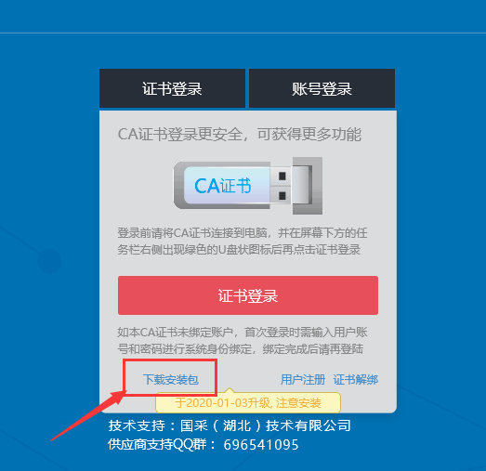

（3）将下载下来的安装包解压并打开，安装图示3个控件

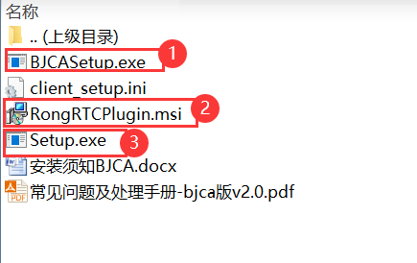

（4）如有问题可加技术支持QQ群：696541095，进行咨询和提前测试远程谈判

2、远程开标

（1）点击“网上开标”菜单，再点击对应项目右侧的【进开标厅】按钮，如下图所示：

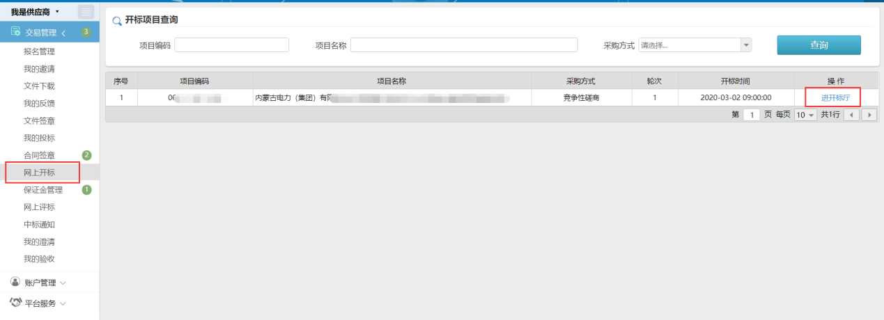

（2）如有开标直播，可点击【看直播】按钮进入直播界面观看开标直播。下图右侧开标进程提示界面会根据进度依次提示下一步操作，根据提示进行开标签到、解密等操作即可。

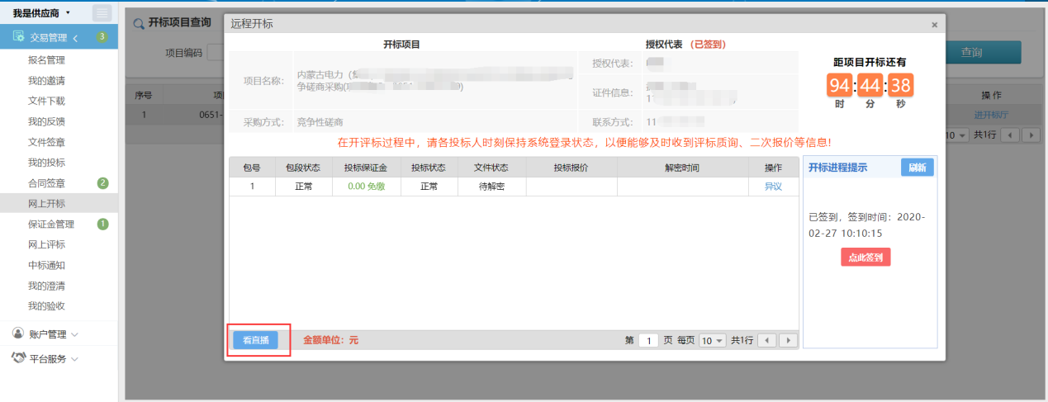

3、远程谈判

（1）点击“网上评标”菜单，再点击对应项目右侧的【应答室】按钮，如下图所示：

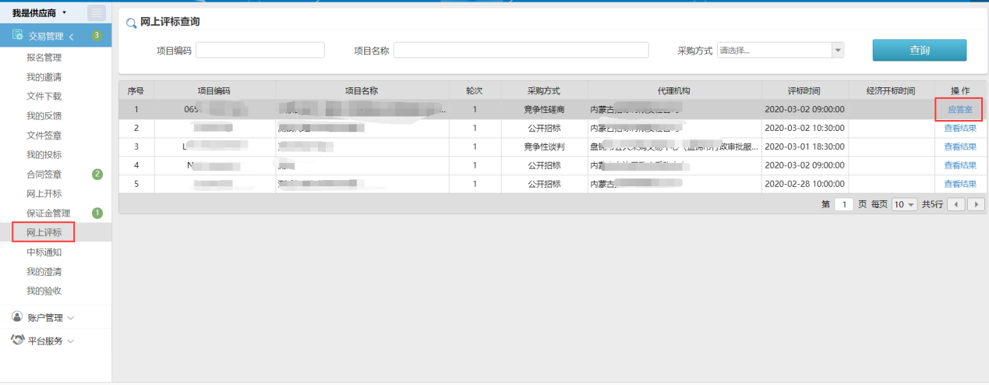

（2）接到谈判通知后，在远程评标界面点击【谈判】按钮，进入网上谈判界面

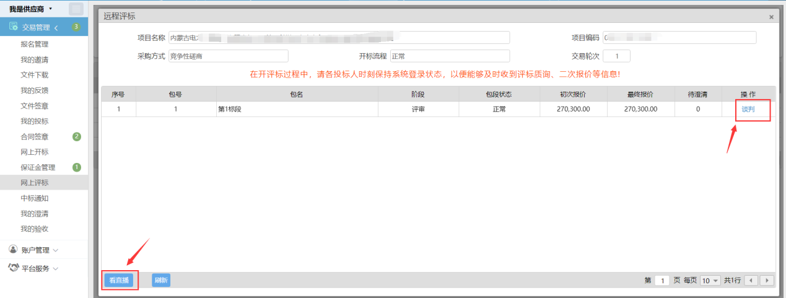

（3）如有演示则可以在网上谈判界面，点击右上角图标，分项供应商桌面供专家观看演示，如下图所示。

